МИНИСТЕРСТВО НАУКИ И ВЫСШЕГО ОБРАЗОВАНИЯ РОССИЙСКОЙ ФЕДЕРАЦИИ

ФЕДЕРАЛЬНОЕ ГОСУДАРСТВЕННОЕ БЮДЖЕТНОЕ ОБРАЗОВАТЕЛЬНОЕ УЧРЕЖДЕНИЕ

ВЫСШЕГО ОБРАЗОВАНИЯ

«НОВОСИБИРСКИЙ ГОСУДАРСТВЕННЫЙ ТЕХНИЧЕСКИЙ УНИВЕРСИТЕТ»

*Вычислительной техники*

Кафедра _______________________________________________________________________

(полное название кафедры)

Утверждаю

**Зав. кафедрой** _______________

_____________________________

(подпись, инициалы, фамилия)

«___» _______________ 2024г.

*Якименко А.А.*

**ВЫПУСКНАЯ КВАЛИФИКАЦИОННАЯ РАБОТА БАКАЛАВРА**

*Хасанова Данира Гафуровича*

_______________________________________________________________________________

(фамилия, имя, отчество студента – автора работы)

*Разработка мобильного приложения для организации утилизации отходов*

_______________________________________________________________________________

(тема работы)

_______________________________________________________________________________

*Факультет автоматики и вычислительной техники*

_______________________________________________________________________________

(полное название факультета)

*09.03.01 Информатика и вычислительная техника*

Направление подготовки _________________________________________________________

(код и наименование направления подготовки бакалавра)

_______________________________________________________________________________

**Руководитель**

**от НГТУ**

______________________________________

(фамилия, имя, отчество)

______________________________________

(ученая степень, ученое звание)

______________________________________

(подпись, дата)

**Автор выпускной квалификационной работы**

______________________________________

(фамилия, имя, отчество)

______________________________________

(факультет, группа)

______________________________________

(подпись, дата)

*Борин Владислав Михайлович*

*Хасанов Данир Гафурович*

*К.ф-м.н.*

*АВТФ, АВТ-010*

Новосибирск 2024

МИНИСТЕРСТВО НАУКИ И ВЫСШЕГО ОБРАЗОВАНИЯ РОССИЙСКОЙ ФЕДЕРАЦИИ

ФЕДЕРАЛЬНОЕ ГОСУДАРСТВЕННОЕ БЮДЖЕТНОЕ ОБРАЗОВАТЕЛЬНОЕ УЧРЕЖДЕНИЕ

ВЫСШЕГО ОБРАЗОВАНИЯ

«НОВОСИБИРСКИЙ ГОСУДАРСТВЕННЫЙ ТЕХНИЧЕСКИЙ УНИВЕРСИТЕТ»

*Вычислительной техники*

Кафедра _______________________________________________________________________

(полное название кафедры)

УТВЕРЖДАЮ

**Зав. кафедрой** _________________

(фамилия, имя, отчество)

__________________

(подпись, дата)

*Введите здесь свой текст*

*Якименко А.А.*

**ЗАДАНИЕ  
НА ВЫПУСКНУЮ КВАЛИФИКАЦИОННУЮ РАБОТУ БАКАЛАВРА**

*Хасанову Даниру Гафуровичу*

студенту *_________________________________________________________________*

(фамилия, имя, отчество)

*09.03.01 Информатика и вычислительная техника*

Направление подготовки ____________________________________________________

(код и наименование направления подготовки бакалавра)

__________________________________________________________________________

__________________________________________________________________________

*Факультет автоматики и вычислительной техники*

(полное название факультета)

*Разработка приложения для организации утилизации отходов*

Тема _____________________________________________________________________

(полное название темы выпускной квалификационной работы бакалавра)

__________________________________________________________________________

*Разработать приложение для организации утилизации отходов*

Исходные данные (или цель работы) __________________________________________

__________________________________________________________________________

__________________________________________________________________________

__________________________________________________________________________

__________________________________________________________________________

__________________________________________________________________________

*Введение*

*1. Обзор предметной области*

*2. Проектирование приложения*

*3. Выбор средств разработки*

*4. Архитектура приложения*

*5. Реализация*

Структурные части работы __________________________________________________

__________________________________________________________________________

__________________________________________________________________________

__________________________________________________________________________

__________________________________________________________________________

__________________________________________________________________________

__________________________________________________________________________

___________________________________________________________________________

*6. Технология работы пользователя*

*Заключение*

*Список литературы*

*Приложения*

___________________________________________________________________________

___________________________________________________________________________

___________________________________________________________________________

___________________________________________________________________________

___________________________________________________________________________

___________________________________________________________________________

___________________________________________________________________________

___________________________________________________________________________

___________________________________________________________________________

___________________________________________________________________________

___________________________________________________________________________

Задание согласовано и принято к исполнению.

**Руководитель**

**от НГТУ**

______________________________________

(фамилия, имя, отчество)

______________________________________

(ученая степень, ученое звание)

______________________________________

(подпись, дата)

**Студент**

______________________________________

(фамилия, имя, отчество)

______________________________________

(факультет, группа)

______________________________________

(подпись, дата)

*Хасанов Данир Гафурович*

*Борин Владислав Михайлович*

*К.ф-м.н.*

*АВТФ, АВТ-010*

Тема утверждена приказом по НГТУ № _________ от «____» ___________ 202__ г.

изменена приказом по НГТУ № _________ от «____» ___________ 202__ г.

ВКР сдана в ГЭК № _______, тема сверена с данными приказа

___________________________________________________

(подпись секретаря государственной экзаменационной комиссии по защите ВКР, дата)

_________________________________________________

(фамилия, имя, отчество секретаря государственной

экзаменационной комиссии по защите ВКР)

**7**

**7**

**АННОТАЦИЯ**

Выпускная квалификационная работа бакалавра выполнена студентом Хасановым Д. Г.

Руководитель проекта: к.ф.-м.н. наук Борин В.М.

Тема: «Разработка приложения для организации утилизации отходов».

Пояснительная записка содержит 66 страниц, 53 рисунка, 4 таблицы, 1 приложение. При написании работы использовалось 14 источников.

Ключевые слова: мобильное приложение, утилизация, пользователь, администратор, IDE, Android, Java, Firebase.

**Цель работы**

Разработка мобильного приложения для организации утилизации отходов. Приложение должно стать эффективным инструментом для повышения осведомленности населения о проблемах утилизации отходов, упрощения процесса раздельного сбора и переработки.

**Ожидаемые результаты**

В результате выполнения данной работы будет разработано мобильное приложение, способное существенно улучшить процесс раздельного сбора и утилизации отходов. Мобильное приложение поможет повысить уровень осведомленности населения, упростит доступ к информации о пунктах сбора и методах переработки, а также создаст мотивацию для пользователей. Это, в свою очередь, будет способствовать улучшению экологической ситуации и повышению качества жизни.

**СОДЕРЖАНИЕ**

ВВЕДЕНИЕ 7

1 ОБЗОР ПРЕДМЕТНОЙ ОБЛАСТИ 9

1.1 Основные сведения 9

1.2 Проблема утилизации отходов 9

1.3 Важность утилизации отходов для экологии и здоровья 10

1.4 Технологии утилизации отходов 11

1.5 Образование и просвещение населения 13

1.6 Перспективы развития утилизации отходов 14

1.7 Исследование потребностей и осведомленности населения 15

1.8 Выводы 20

1.9 Сравнение аналогов 21

1.9.1 Рябина 21

1.9.2 EcoHub 22

2 ПРОЕКТИРОВАНИЕ ПРИЛОЖЕНИЯ 24

2.1 Формирование бизнес-требований 24

2.2 Формирование функциональных требований 25

2.3 Диаграмма вариантов использования 26

2.4 Сценарии вариантов использования 27

3 ВЫБОР СРЕДСТВ РАЗРАБОТКИ 30

3.1 Операционная система Андроид 30

3.2 Android Studio 30

3.3 Язык программирования Java 31

3.4 Firebase 32

3.5 Выбор картографического сервиса 32

4. АРХИТЕКТУРА ПРИЛОЖЕНИЯ 35

4.1 База данных 35

4.2 Сервер 38

4.3 Клиент 41

5. РЕАЛИЗАЦИЯ 43

5.1 Подключение сервисов Firebase 43

5.2 Интеграция и Настройка Google Maps 46

5.3 База данных 47

5.4 Функционал приложения 49

6. ТЕХНОЛОГИЯ РАБОТЫ ПОЛЬЗОВАТЕЛЯ 60

ЗАКЛЮЧЕНИЕ 63

СПИСОК ЛИТЕРАТУРЫ 64

ПРИЛОЖЕНИЕ А 66

# ВВЕДЕНИЕ

Тема выпускной квалификационной работы — Разработка приложения для организации утилизации отходов.

Проблема утилизации отходов является одной из наиболее значимых и актуальных в современном мире. Ежегодно количество твердых коммунальных отходов увеличивается, что создает значительные экологические, экономические и социальные проблемы. В условиях глобализации и урбанизации количество отходов продолжает расти, что требует эффективных и инновационных подходов к их утилизации и переработке.

В России ситуация с утилизацией отходов также вызывает серьезные опасения. Большая часть отходов отправляется на полигоны, что приводит к загрязнению почвы, воды и воздуха, а также к выделению парниковых газов. Эти факторы негативно влияют на экологическую ситуацию и здоровье населения. Существующая инфраструктура для раздельного сбора и переработки отходов недостаточно развита и не соответствует потребностям общества.

Современные решения, такие как мобильные приложения, могут значительно упростить разделение и переработку отходов, что сделает этот процесс простым и доступным для большого числа людей. Использование мобильных технологий позволяет информировать население о правильных методах утилизации, предоставлять данные о ближайших пунктах сбора и переработки, а также мотивировать пользователей к ответственному поведению.

**Задачи работы**

Для достижения поставленной цели необходимо решить следующие задачи:

1. Провести анализ предметной области, изучить существующие решения и выявить их недостатки.
2. Определить основные требования к мобильному приложению.
3. Подобрать оптимальные инструменты разработки, а именно среду разработки, язык программирования, библиотек и API.
4. Определить архитектуру приложения, охватывающую как серверную, так и клиентскую части.
5. Разработать функциональные и дизайнерские интерфейсы приложения.
6. Интегрировать картографический сервис.
7. Подготовить документацию по использованию и разработке приложения.

**Методы исследования**

В ходе работы будут использованы различные методы исследования, включая литературный обзор, сравнительный анализ, опросы, моделирование и проектирование, прототипирование и анализ данных. Комплексный подход позволит получить всестороннюю оценку проблемы и разработать эффективное решение.

**Структура работы**

Введение, несколько основных глав, заключение, списка литературы и приложение. Во введении обосновывается актуальность темы, формулируются задачи работы, описываются методы исследования. Основная часть работы содержит обзор предметной области, проектирование приложения, средства разработки, реализация приложения, а также его тестирование и документирование. В заключении подводятся итоги работы, оцениваются достигнутые результаты и определяются перспективы дальнейшего развития проекта.

# ОБЗОР ПРЕДМЕТНОЙ ОБЛАСТИ

## ****Основные сведения****

Утилизация отходов — одна из ключевых задач современного общества. С ростом населения, увеличением производства и потребления, а также развитием городской инфраструктуры увеличивается количество отходов, которые создаются людьми. Этот процесс приводит к серьезным проблемам для окружающей среды, таким как загрязнение вод и земли, уменьшение биоразнообразия и угрозы для здоровья человека.

Важность утилизации отходов заключается в том, что она помогает уменьшить отрицательное воздействие человеческой деятельности на природу. Правильная утилизация позволяет сократить объемы отходов, направляя их на повторное использование, переработку или утилизацию, а не на захоронение или сжигание. Это способствует снижению загрязнения почвы, воды и воздуха, а также экономии природных ресурсов.

Проблема утилизации отходов требует комплексного подхода. Это включает внедрение новых технологий и методов утилизации, изменение потребительских привычек, улучшение инфраструктуры для сбора и переработки отходов, а также разработку соответствующего законодательства.

## ****Проблема утилизации отходов****

Проблема утилизации отходов актуальна по всему миру, особенно в крупных городах с высокой плотностью населения, например, в Москве, где каждый год образуется около 11 миллионов тонн твердых коммунальных отходов. Большая часть этих отходов конечно находит своё место на полигонах. Это приводит к загрязнению окружающей среды, снижению биоразнообразия и угрозам здоровью населения[1].

Отходы включают упаковочные материалы, стекло, пластик, электронику, батарейки и другие, требующие специализированных методов утилизации. Проблема утилизации отходов объединяет экологические, социальные и экономические аспекты, требующие комплексного решения.

Экологические аспекты включают загрязнение воды, почвы и воздуха токсичными веществами, что угрожает животному и растительному миру, а также изменение климата. Социальные последствия включают угрозы здоровью населения, социальное неравенство и эстетические проблемы в городских районах. Экономические аспекты включают потерю ресурсов и дополнительные расходы на управление отходами.

Решение этой проблемы требует внедрения новых технологий, изменения потребительских привычек, улучшения инфраструктуры и разработки эффективного законодательства.

## ****Важность утилизации отходов для экологии и здоровья****

Утилизация отходов очень важна для сохранения экологического равновесия и здоровья людей. Вот почему это так важно:

Сохранение природных ресурсов: переработка отходов позволяет использовать материалы снова, что сокращает потребление природных ресурсов. Это помогает сохранить леса, водные ресурсы и другие природные богатства.

Снижение загрязнения: складирование и сжигание отходов приводят к загрязнению воздуха, почвы и воды. Утилизация отходов снижает количество отходов, которые могут негативно влиять на окружающую среду.

Защита здоровья: неконтролируемое обращение с отходами может загрязнять почву и воду токсичными веществами, угрожая здоровью людей и животных. Правильная утилизация помогает предотвратить такие угрозы.

Круговой оборот ресурсов: утилизация отходов помогает создать систему, где отходы становятся сырьем для производства новых товаров. Это уменьшает нагрузку на природные ресурсы и способствует устойчивому развитию.

Таким образом, утилизация отходов играет важную роль в устойчивом развитии, снижении негативного влияния на окружающую среду и обеспечении безопасности для всех нас.

## Технологии утилизации отходов

Существуют различные методы и технологии утилизации отходов [2].

1. Переработка и вторичная переработка

Переработка материалов: этот метод включает в себя обработку отходов с целью извлечения из них полезных материалов для последующего использования. Например, переработка пластика позволяет получить сырье для производства новых изделий, а переработка стекла позволяет получить вторичное стекло для изготовления новых бутылок и контейнеров.

Вторичная переработка: Этот процесс включает в себя дальнейшую обработку переработанных материалов для создания новых товаров или материалов. Например, из переработанной бумаги можно производить упаковочные материалы или бумажные изделия.

1. Компостирование

Органические отходы: компостирование является процессом разложения органических отходов под воздействием микроорганизмов в условиях аэробной окружающей среды. Этот метод позволяет превратить органические отходы в питательное удобрение для почвы, что способствует росту растений и улучшению качества почвы.

1. Биогазовые установки

Производство биогаза: биогазовые установки используют органические отходы, такие как навоз и остатки растений, для производства биогаза. Биогаз может быть использован в качестве альтернативного источника энергии для производства электроэнергии и тепла.

1. Пиролиз

Термохимический процесс: пиролиз представляет собой термохимический процесс разложения органических и некоторых неорганических материалов при высокой температуре без доступа кислорода. В результате процесса образуется смесь газов, жидкие и твердые органические продукты, которые могут быть использованы в качестве топлива или сырья для производства химических веществ.

1. Энергетическая переработка

Производство энергии: некоторые отходы, такие как твердые бытовые отходы, могут быть сожжены для производства электроэнергии и тепла. Этот процесс, известный как термическая обработка отходов, позволяет использовать отходы как альтернативный источник энергии.

1. Химическая переработка

Производство химических веществ: некоторые отходы могут быть подвергнуты химической обработке для получения полезных химических веществ или продуктов. Например, пластиковые отходы могут быть подвергнуты пиролизу или каталитическому крекингу для получения сырья для производства бензина или других углеводородных соединений.

1. Утилизация электроники

Рециклинг электроники: электронные устройства содержат множество ценных материалов, таких как золото, серебро и платина. Утилизация электроники включает в себя извлечение этих материалов для повторного использования в производстве новых устройств.

1. Механическая переработка

Разделение материалов: механическая переработка включает в себя использование механических методов для разделения отходов на различные компоненты. Например, магнитные сепараторы могут быть использованы для отделения металлических компонентов от остальных отходов.

1. Биологическая очистка

Очистка сточных вод: Биологическая очистка воды включает использование микроорганизмов для разложения загрязнителей в сточных водах. Этот процесс позволяет уменьшить загрязнение водных ресурсов и снизить негативное воздействие на окружающую среду.

1. Использование утилизированных материалов в строительстве

Вторичные строительные материалы: Утилизированные материалы, такие как переработанный бетон или металл, могут быть использованы в строительстве новых зданий и инфраструктуры. Это позволяет сократить использование природных ресурсов и снизить негативное воздействие на окружающую среду.

## Образование и просвещение населения

Образование и просвещение населения играют важную роль в успешном решении проблемы утилизации отходов. Эти меры направлены на повышение осведомленности людей о проблемах загрязнения окружающей среды, важности правильного обращения с отходами и способах их утилизации. Чем больше люди осведомлены и информированы, тем эффективнее можно решать эту проблему, внедряя новые технологии и изменяя потребительские привычки. Вот несколько аспектов, которые следует учитывать при организации образовательных кампаний:

1. Школьное образование: обучение школьников основам экологии и правилам утилизации отходов должно быть частью образовательной программы. В школах можно проводить занятия, мастер-классы и конкурсы, направленные на формирование экологической культуры у детей. Это поможет им понимать важность сохранения окружающей среды и влиять на поведение и привычки их семей.
2. Внешкольные мероприятия: организация экологических клубов, лагерей и экспедиций также способствует формированию экологического сознания. В рамках таких мероприятий можно проводить сбор отходов, обучать детей правильному их утилизации и рассказывать об экологических проблемах и способах их решения.
3. Повышение осведомленности взрослого населения: для взрослых не менее важно проведение информационных кампаний и мероприятий. Это могут быть лекции, семинары, вебинары, которые расскажут о том, как правильно утилизировать отходы дома, в офисе, на производстве. Людям нужно знать, как отделить перерабатываемые материалы от обычного мусора, где сдавать старую электронику, батарейки, пластик и другие вещества, которые можно подвергнуть вторичной переработке.
4. Создание информационных ресурсов: важно также обеспечить доступность информации о правилах утилизации отходов. Это может быть в виде брошюр, памяток, аудио- и видеоуроков, размещенных на сайтах государственных органов, образовательных порталах, в социальных сетях. Это поможет сделать информацию доступной для всех категорий населения.
5. Партнерство с общественными организациями: сотрудничество с экологическими и общественными организациями также может оказаться эффективным. Они могут организовывать мероприятия, выступать с информационными кампаниями, а также оказывать помощь в проведении мониторинга и оценки экологической ситуации в регионе.

## Перспективы развития утилизации отходов

С появлением новых технологий, изменением потребительских привычек и ужесточением экологических стандартов, утилизация отходов становится все более приоритетной задачей. Вот некоторые перспективы, которые можно выделить в этой области[3]:

1. Развитие инновационных технологий: одним из ключевых направлений в утилизации отходов является разработка и внедрение новых технологий переработки. Это включает в себя использование более эффективных методов сортировки и очистки отходов, а также разработку новых материалов и процессов переработки, например, биотехнологий для разложения органических отходов.
2. Расширение круга перерабатываемых материалов: современные технологии позволяют перерабатывать все больше типов материалов, включая пластик, стекло, металл, бумагу, органические отходы и даже электронику. Развитие новых методов переработки позволяет эффективнее использовать ресурсы и снижать негативное воздействие на окружающую среду.
3. Стимулирование инвестиций в отрасль утилизации: поддержка со стороны государства и частного сектора в форме инвестиций, налоговых льгот и грантов способствует развитию инфраструктуры утилизации отходов. Это может включать в себя строительство и модернизацию заводов по переработке отходов, создание сетей для сбора и сортировки отходов, а также внедрение новых технологий и методов утилизации.
4. Внедрение круговой экономики: переход к круговой экономике, в которой отходы рассматриваются как ценный ресурс, способствует эффективному использованию материалов и снижению объемов отходов. Это включает в себя меры по повторному использованию, переработке и восстановлению материалов, а также организацию системы обратной связи для возвращения отработанных материалов в производственный цикл.
5. Образование и осведомленность: повышение осведомленности общества о проблемах утилизации отходов и важности их правильной обработки играет важную роль в создании благоприятной среды для развития утилизационной отрасли. Образовательные программы, информационные кампании и общественные мероприятия способствуют формированию экологической культуры и изменению поведенческих стереотипов в отношении отходов.

Эти факторы определяют перспективы развития утилизации отходов как ключевого элемента стратегии развития, способствуя снижению негативного воздействия на окружающую среду и обеспечению устойчивого использования природных ресурсов.

## ****Исследование потребностей и осведомленности населения****

В рамках исследования разработан опрос населения. Опрос состоит из 11 вопросов, касающихся утилизации отходов. Для этой цели был выбран онлайн формат, с использованием платформы Forms Microsoft [4], так как такой способ имеет следующие преимущества: быстрота сбора, удобство обработки данных и возможность их получения из разных уголков планеты. Несмотря на это есть и недостатки: не все имеют доступ в интернет, вероятность получения недостоверной информации. Платформа на которой было проведено тестирование, позволяет систематизировать данные и визуализировать их в виде графиков для лучшего визуального представления. Этот опрос поможет оценить уровень знаний населения об утилизации отходов, и выявить потребность в мобильных приложениях для организации этого процесса, а также определить, какие функции и мотиваторы будут наиболее востребованными среди пользователей.

Результаты опроса следующие.

72 респондента, разных возрастных категорий

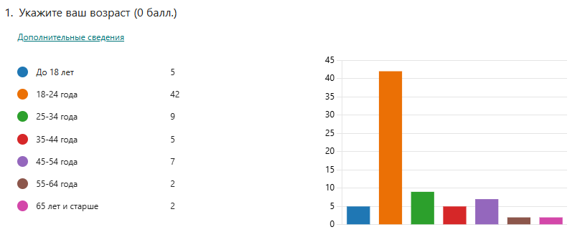

Рисунок 1 — Возрасте респондентов

100% респондентов правильно определили понятие раздельного сбора отходов как сортировку отходов на разные категории для последующей переработки.

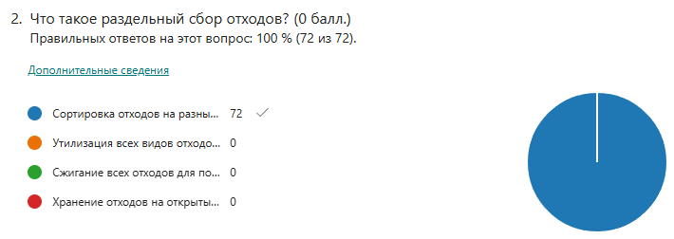

Рисунок 2 — Что такое раздельный сбор отходов

75% респондентов правильно отметили, что все перечисленные отходы (пластиковые бутылки, стеклянные банки, органические отходы) можно перерабатывать.

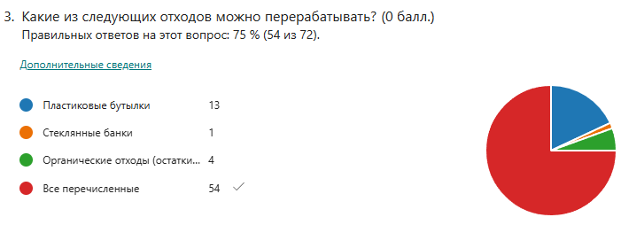

Рисунок 3 — Какие отходы можно перерабатывать

86% респондентов верно указали, что батарейки и аккумуляторы необходимо утилизировать отдельно от остальных видов отходов.

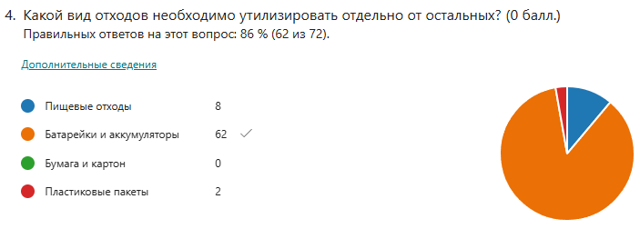

Рисунок 4 — Какие отходы необходимо утилизировать отдельно

88% респондентов согласились, что опасные отходы (батарейки, лампочки и прочие) следует сдавать по мере их накопления.

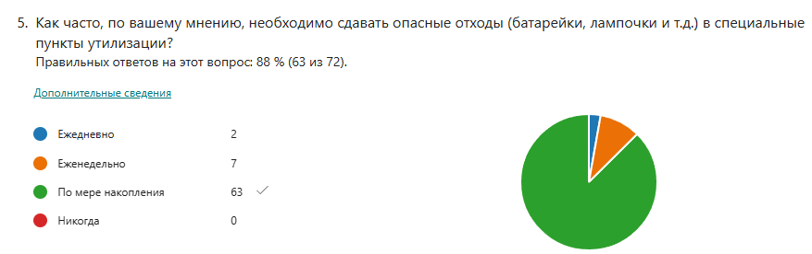

Рисунок 5 — Вопрос, как часто необходимо сдавать опасные отходы

78% респондентов правильно определили, что компостирование — это процесс переработки органических отходов в полезное удобрение.

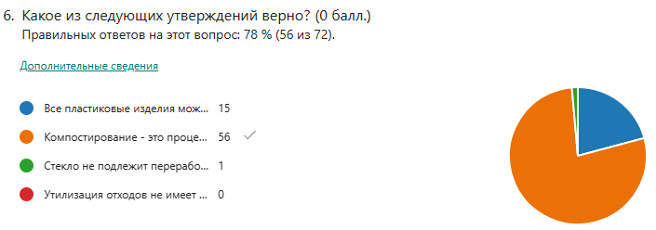

Рисунок 6 — Какое утверждение верно

44 респондентов (61%) не знают о существовании таких приложений, и только 28 человека (39%) ответили, что они не используют мобильные приложения для утилизации отходов.

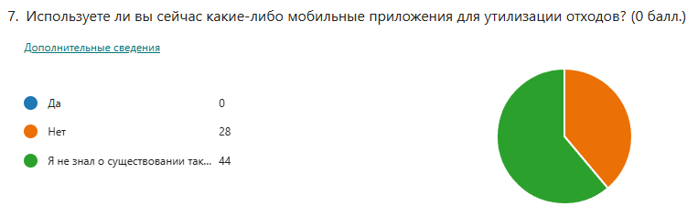

Рисунок 7 — Использует ли респондент приложения

Большинство респондентов считают важными функции, такие как карта пунктов приема отходов (95%), информация о раздельном сборе и переработке (72%), и система бонусов и поощрений за участие (68%).

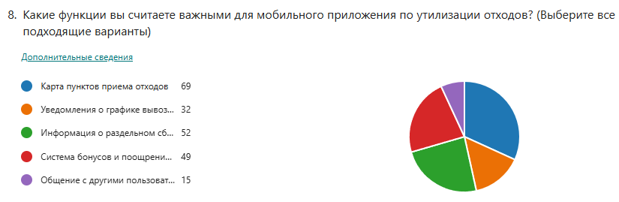

Рисунок 8 — Какие функции важны для приложения

43% респондентов считают, что мобильное приложение сделало бы процесс утилизации отходов более удобным и понятным. При этом 52% согласны с этим, только если в приложении, присутствуют полезные функции.

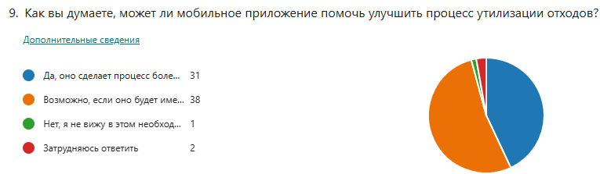

Рисунок 9 — Улучшит ли приложение процесс утилизации

Большинство респондентов (70%) упомянули, что удобный доступ к информации о ближайших пунктах приема и экологическая осведомленность являются главными мотиваторами для использования такого приложения.

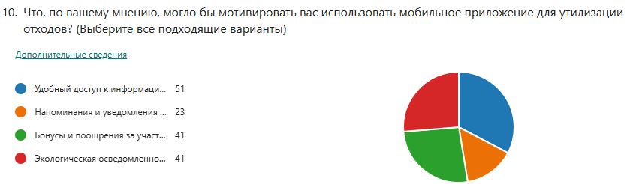

Рисунок 10 — Что способно замотивировать на использование приложения

Также результаты показывают, что осведомленность о правильной утилизации отходов у респондентов различна:

* 4 человека (5%) уверены в своей осведомленности и активно занимаются раздельным сбором.
* 11 человек (15%) хорошо осведомлены, но не занимаются раздельным сбором.
* 26 человека (36%) знают основные принципы, но не всегда их соблюдают.
* 17 человек (24%) имеют базовые знания, но нуждаются в дополнительной информации.
* 14 человек (20%) признали, что мало что знают о раздельном сборе и утилизации отходов.

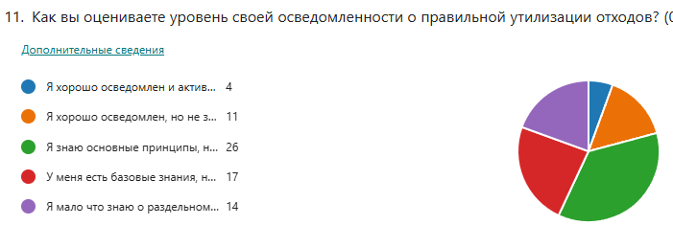

Рисунок 11 — Уровень осведомленности о правильной утилизации

## Выводы

Результаты опроса отражают разнообразие возрастных категорий респондентов, что указывает на важность учитывать потребности и предпочтения различных возрастных групп при разработке и продвижении мобильных приложений для утилизации отходов. Также следует отметить, что более 90% респондентов правильно определили концепцию раздельного сбора отходов. Это говорит о широком распространении этой практики среди населения.

Значительная часть признала, что имеет базовые знания или нуждается в дополнительной информации о правильной утилизации отходов, что указывает на необходимость проведения образовательных мероприятий и кампаний по информированию населения. Большинство респондентов не используют мобильные приложения для утилизации отходов или даже не знают о их существовании. Это предоставляет возможность для разработки и продвижения новых приложений с учетом потребностей пользователей.

Из опроса так же ясно, что люди заинтересованы в использовании мобильных приложений для утилизации отходов, в том случае, если они будут иметь полезные функции, такие как карта пунктов приема отходов и информация о раздельном сборе. Многие респонденты выразили готовность использовать мобильные приложения для утилизации отходов с целью внести свой вклад в охрану окружающей среды, при этом выразив желание, получить бонусы или поощрения за участие в раздельном сборе.

Стоит учесть, что результаты опроса подчеркивают необходимость проведения дальнейших исследований с целью более глубокого понимания потребностей и предпочтений пользователей в области утилизации отходов и разработки мероприятий для улучшения ситуации.

## Сравнение аналогов

Перед началом формирования требований, следует ознакомиться с существующими аналогами разрабатываемого приложения и провести их сравнительный анализ. Несмотря на то, что тема приложения является важной и актуальной, найти конкурентное приложение оказалось затруднительным, отечественных разработок, предлагающих схожий функционал, не так много, и даже среди тех, что доступны в магазине приложений, большая часть либо не работает должным образом, либо не работает вовсе.

### Рябина

Рябина — это сервис по управлению вторсырьём [5]. Функционал у приложения следующий

* 1. Агрегатор пунктов приема вторсырья

Представляет собой карту, в левой части которой расположена секция с фильтрами. Пользователь может выбрать город и сдаваемый материал.

* 1. Агрегатор волонтерских акций

Здесь собраны акции и мероприятия, так или иначе связанные с вопросами об утилизации и переработке отходов, данный раздел использует календарь для удобного отображения событий по дням недели, месяце и году.

Помимо этого в приложении предусмотрен личный кабинет

пользователя, в котором пользователю доступны следующие разделы:

«Подключение», в котором отображаются наименование сервера и идентификатор клиента,

«Приложение» – информация о текущей версии приложения.

«Устройство» отображены модель телефона пользователя и версия операционной системы.

Одними из главных достоинствами приложения является фильтрация пунктов приема по видам сдаваемого сырья и выбор города.

Главными недостатками являются отсутствие более точной и конкретной информации о виде сдаваемого сырья (наличие примеров отходов и информации о маркировках), а также отсутствие карты мест сбыта отходов в самом мобильном приложений, данная функция доступна только при переходе по ссылке на сайт проекта. Скриншот экрана, который приветствует пользователя после регистрации (рисунок 12).

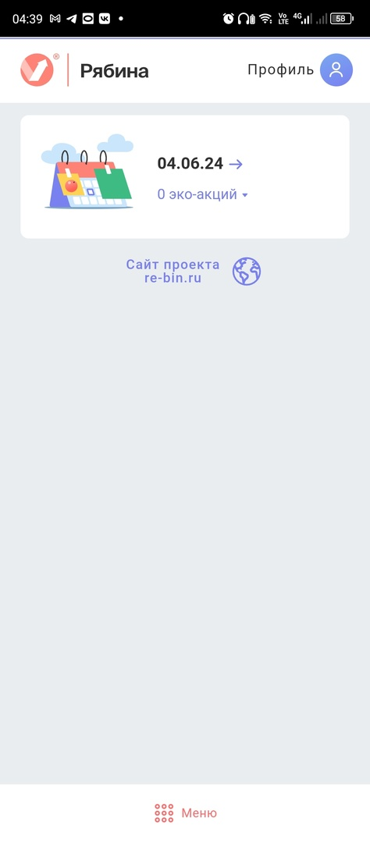

Рисунок 12 — Главный экран мобильного приложения Рябина

### EcoHub

Мобильное приложение, созданное для облегчения сортировки и утилизации бытовых отходов. Его цель - повысить экологическую осведомленность и заинтересованность пользователей, предоставляя инструменты для поиска ближайших пунктов приема отходов по раздельному сбору мусора. Приложение доступно для загрузки из Play Market [6].

Одними из главных достоинствами приложения являются интуитивно понятный интерфейс, фильтрация пунктов приема по видам сдаваемого сырья, возможность добавления новой точки на карту.

Главным недостатком является отсутствие более точной и конкретной информации о виде сдаваемого сырья (наличие примеров отходов и информации о маркировках)

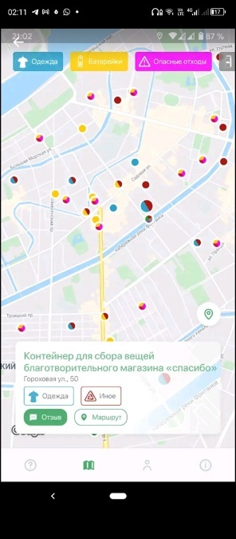

Рисунок 13 — Главный экран мобильного приложения EcoHub

Таким образом, по результатам сравнения аналоги представляют собой карту пунктов приема с функцией фильтрации в зависимости от выбранного пользователем вида материала. На мой взгляд это делает приложение более удобным в использовании. Лишь в одном приложении есть уточнение вида материала по маркировке и примеров отходов из этих материалов, но отсутствие карты пунктов приема в самом мобильном приложении является большим недостатком.

В таблице 1 приводится наглядное сравнение приложений-аналогов по критериям.

Таблица 1 — Сравнение аналогов

|  |  |  |
| --- | --- | --- |
| Критерий для сравнения | Рябина | EcoHub |
| Карта пунктов приема  вторсырья | Нет | Есть |
| Личный кабинет | Нет | Нет |
| Выбор города | Есть | Нет |
| Вид сдаваемого сырья | Есть | Есть |
| Пример сырья | Есть | Есть |
| Функции обратной связи | Нет | Нет |

# ПРОЕКТИРОВАНИЕ ПРИЛОЖЕНИЯ

В этой главе приведены функциональные и нефункциональные

требования, предъявляемые к разрабатываемому приложению, диаграммы и

сценарии вариантов использования. Определим общую функциональность приложения, воспользовавшись построением UML-диаграмм, что позволит визуализировать структуру работы приложения. Таким образом можно подробно описать порядок выполнения ключевых операций и взаимодействие между компонентами приложения. Это позволит лучше понять и представить, как приложение будет функционировать в целом. Путем анализа этих диаграмм можно более подробно изучить, как приложение будет взаимодействовать с пользователями и другими системами в различных сценариях использования.

## Формирование бизнес-требований

Мобильное приложение предназначено для улучшения процессов управления бытовыми отходами, повышения экологической осведомленности и стимулирования ответственного отношения к утилизации отходов. Оно предоставляет пользователям возможность легко находить точки сбора отходов, получать информацию о различных типах отходов и участвовать в процессах раздельного сбора.

Функциональность для Пользователей

* Приложение должно предоставлять возможность просмотра и добавления точек сбора отходов на карте.
* Приложение должно содержать энциклопедию с информацией о различных типах отходов и способах их утилизации.
* Приложение должно поддерживать возможность построения маршрутов до выбранной точки сбора отходов.
* Пользователи должны иметь возможность сообщать об ошибках, связанных с конкретными точками сбора отходов.

Функциональность для Администратора

* Администратор должен иметь возможность добавлять новые точки сбора отходов напрямую в приложении.
* Администратор должен иметь возможность обрабатывать предложения новых точек, поступивших от пользователей.

## Формирование функциональных требований

Функциональные требования к системе разделены на несколько групп.

**Пользователи**

Создание пользователей:

* Регистрация новых пользователей.

Аутентификация и авторизация пользователей:

* Вход в систему с использованием почты и пароля.

Разделение пользователей на роли:

* Обычный пользователь.
* Администратор.

Изменение и просмотр личной информации:

* Почта.
* Пароль (возможность смены).

**Карта точек сбора отходов**

Просмотр точек на карте:

* Отображение всех точек сбора отходов.
* Фильтрация точек по типу отхода (пластик, стекло, бумага и т.д.).

Добавление новых точек:

* Пользователи могут предлагать новые точки через форму.
* Администратор может добавлять новые точки напрямую в приложении.

**Управление ошибками**

Сообщение об ошибке:

* Пользователи могут сообщать об ошибках, связанных с конкретной точкой на карте.

**Маршрутизация**

Прокладывание маршрута:

* Определение пути к выбранной точке для сбора отходов.

**Энциклопедия отходов**

Информация о типах отходов:

* Приложение содержит энциклопедию, предоставляющую информацию о различных типах отходов и способах их утилизации.

## Диаграмма вариантов использования

Для наглядного представления взаимодействия пользователя и приложения ниже приводится диаграмма вариантов использования (Use Case Diagram). Варианты использования описывают, с точки зрения действующего лица, набор действий в системе, который приводит к конкретному результату. Они указывают форму того, что система должна сделать (именно что, а не как).

Сначала необходимо подробно описать основную концепцию проекта, изображенную на диаграмме прецедентов (рисунок 14). В системе обязательна процедура авторизации, без которой невозможно выполнение каких-либо действий. После прохождения авторизации пользователь получает одну из двух ролей: обычного пользователя или администратора.

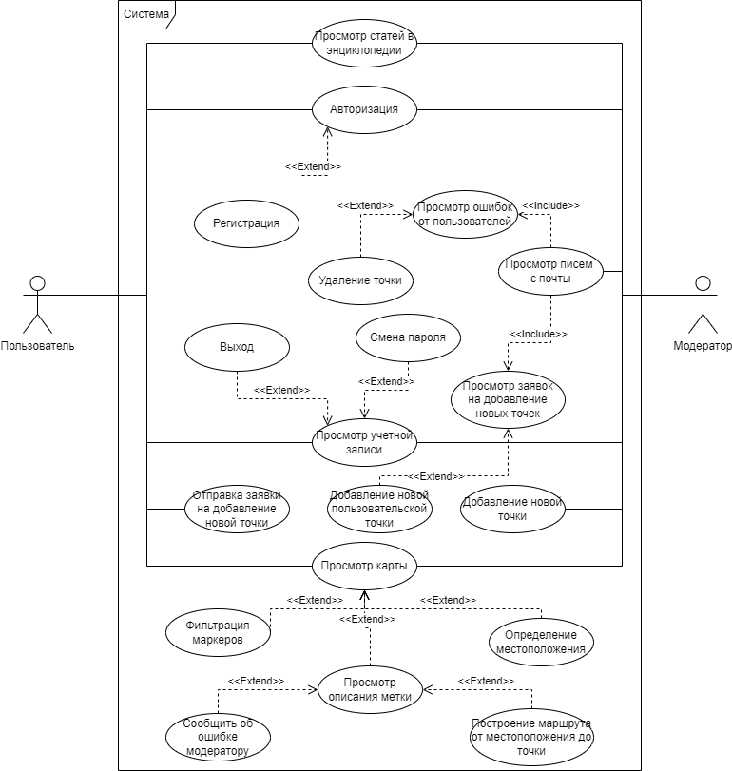

Рисунок 14 — Диаграмма прецендентов

## Сценарии вариантов использования

Рассмотрим процессы авторизация и регистрации (рисунок 15).

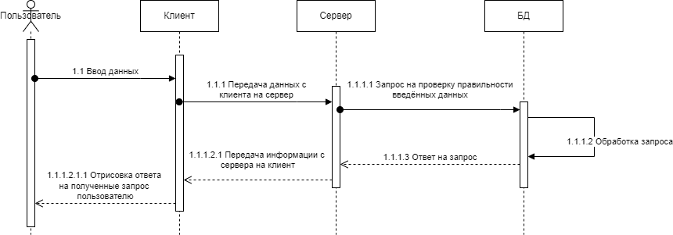

Рисунок 15 — Диаграмма последовательности для функций авторизации и регистрации

Рассмотрим функцию просмотра энциклопедии (рисунок 16).

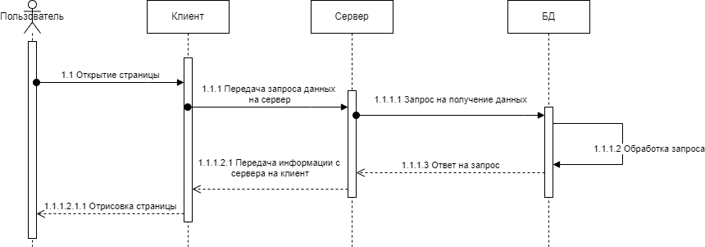

Рисунок 16 — Диаграмма последовательности для функции просмотра энциклопедии

Диаграмма последовательности для основной функции мобильного приложения — просмотр карты и работа с её возможностями (рисунок 16)

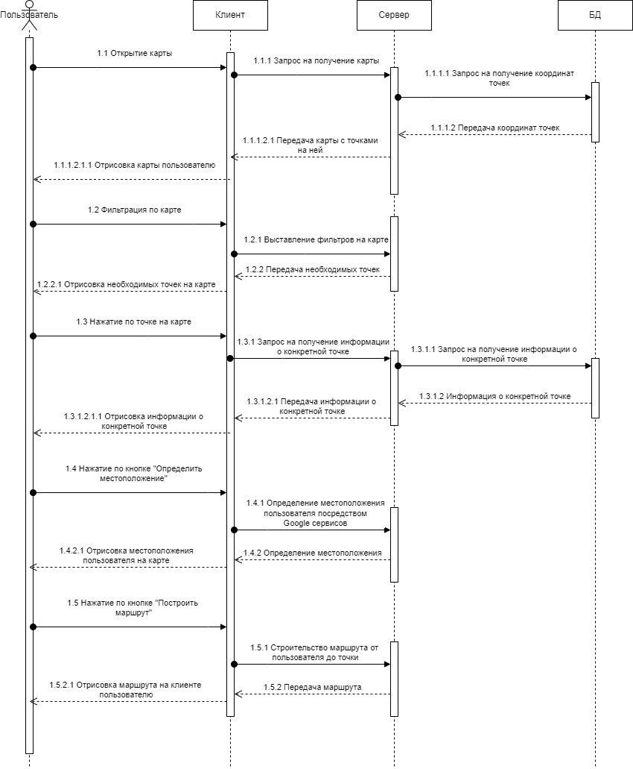

Рисунок 17 — Диаграмма последовательности для работы с картой и её возможностями

# ВЫБОР СРЕДСТВ РАЗРАБОТКИ

## Операционная система Андроид

В начале разработки мобильного приложения было решено сосредоточиться на одной из самых распространенных и популярных операционных систем для мобильных устройств — Android. Эта операционная система обладает множеством неоспоримых преимуществ по сравнению с конкурентами. Основные из них:

1. Android является наиболее популярной операционной системой в мире (рисунок 18) [7].

2. Android основан на открытом исходном коде.

3. Средства разработки мобильных приложений для Android бесплатны и доступны на всех операционных системах.

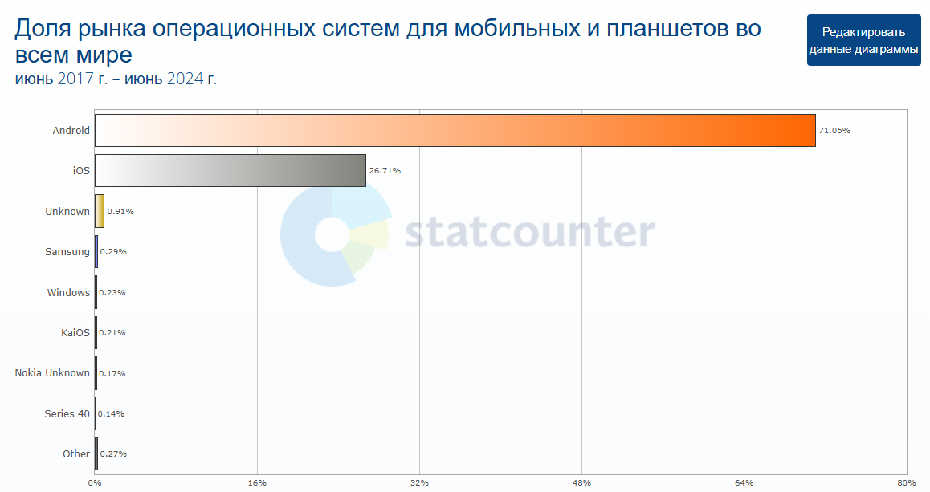

Рисунок 18 — График популярности мобильных операционных систем

## Android Studio

Выбор интегрированной среды разработки (IDE) является критическим этапом при создании любого приложения. Для разработки на платформе Android можно использовать такие IDE, как Eclipse, NetBeans и Android Studio. В данном проекте было решено использовать Android Studio — универсальную среду разработки от Google, которая обеспечивает возможность создавать и тестировать приложения для смартфонов, планшетов, ноутбуков, а также умных часов на базе Android.

Android Studio предлагает обширный набор инструментов и функций, значительно упрощающих процесс разработки. Это включает в себя эмуляторы устройств для тестирования, визуальные редакторы пользовательского интерфейса и отладочные инструменты [8]. Она полностью поддерживает язык программирования Java, официально признанный для разработки мобильных приложений под Android. Android Studio также интегрируется с другими инструментами разработки и облачными сервисами, такими как Firebase, предоставляющими мощные инструменты для создания мобильных приложений.

Исходя из этих преимуществ, выбор Android Studio является логичным и обоснованным для разработки данного мобильного приложения [9].

## Язык программирования Java

Выбор языка программирования Java для разработки мобильного приложения обоснован по нескольким ключевым аспектам. Прежде всего, Java является официальным языком разработки для Android-платформы, что обеспечивает полную совместимость и поддержку со стороны Google. Этот язык широко используется в индустрии мобильной разработки благодаря доступности обширной базы ресурсов и документации, что значительно упрощает процесс изучения и разработки.

Кроме того, опыт, накопленный разработчиками в процессе обучения и работы с Java, играет ключевую роль. Знание языка и понимание его особенностей позволяют эффективно использовать возможности Android Studio и других инструментов разработки. Это способствует созданию высококачественных приложений, отвечающих современным требованиям рынка мобильных технологий.

Важно отметить, что выбор Java обеспечивает не только техническую гибкость и поддержку со стороны Android-платформы, но и обеспечивает разработчикам широкие возможности для создания мощных и инновационных приложений, способных успешно конкурировать на рынке мобильных технологий [10].

## Firebase

Firebase представляет собой сервис для создания кроссплатформенных приложений от компании Google. Свои функции Firebase предоставляет посредством API, упакованных в один SDK. Он включает в себя: облачную базу данных, систему аутентификации, хранилище файлов, средства для аналитики и многое другое. Большинство функций предоставляются бесплатно. Firebase работает с мобильными, настольными и веб-приложениями [11].

## Выбор картографического сервиса

Выбор подходящего картографического сервиса играет ключевую роль в процессе разработки мобильного приложения, поскольку от этого зависит его функциональность, удобство использования и возможности. Рассмотрим три известных системы: Google Maps [12], Яндекс Карты [13] и 2ГИС [14], оценив их возможности и интеграционные аспекты, с учетом выбранных средств разработки.

Таблица 2 — Сравнительный анализ

|  |  |  |  |
| --- | --- | --- | --- |
| Характеристика | Google Maps | Яндекс Карты | 2ГИС |
| Интеграция с Android Studio | Отличная, поддержка официальных SDK и библиотек | Хорошая, есть SDK и инструменты для Android | Поддержка есть, но менее развита по сравнению с Google и Яндекс |
| Совместимость с Firebase | Высокая, полная интеграция | Средняя, требует дополнительных настроек | Низкая, ограниченная поддержка Firebase |

Таблица 2 — Сравнительный анализ

|  |  |  |  |
| --- | --- | --- | --- |
| Геолокационные функции | Широкий спектр функций и API | Множество функций, включая пробки и маршруты | Хорошие функции, но менее разнообразные |
| Реальное время и синхронизация | Превосходная поддержка реального времени | Хорошая, но требует дополнительной настройки | Средняя, ограниченные возможности |
| Характеристика | Google Maps | Яндекс Карты | 2ГИС |
| Интеграция с Android Studio | Отличная, поддержка официальных SDK и библиотек | Хорошая, есть SDK и инструменты для Android | Поддержка есть, но менее развита по сравнению с Google и Яндекс |

При рассмотрении таблицы, можно понять, что Google Карты являются оптимальным выбором по ряду причин

**Бесшовная интеграция с Android Studio и Firebase**

Google Карты предлагают отличную интеграцию с Android Studio и Firebase, обеспечивая разработчикам удобный и эффективный процесс создания приложений. Официальные SDK (Software Development Kit) и библиотеки от Google предоставляют все необходимые инструменты для интеграции картографических сервисов прямо в приложение.

С другой стороны, Firebase, также продукт Google, обеспечивает мощные возможности для работы с данными в реальном времени, аналитики и аутентификации. Поскольку обе платформы разработаны одной компанией, их интеграция является бесшовной и удобной. Firebase предлагает SDK, которые легко подключаются к API Google Карт [12].

**Поддержка реального времени и синхронизации данных**

Firebase предлагает базы данных Realtime Database и Firestore, которые позволяют мгновенно синхронизировать данные между всеми подключенными устройствами.

Хотя Яндекс Карты и 2ГИС предоставляют отличное покрытие и функциональность в России, особенно в городах, Google Maps все же остается лучшим выбором для разработки моби7льного приложения с использованием Android Studio, Java и Firebase. Широкая интеграция, мощные возможности геолокации, поддержка реального времени и обширные инструменты аналитики и безопасности делают Google Maps предпочтительным решением для глобальных и масштабируемых приложений.

# АРХИТЕКТУРА ПРИЛОЖЕНИЯ

Рассмотрим диаграмму работы приложения, где представлены его компоненты и взаимосвязи, изображенные на рисунке 19.

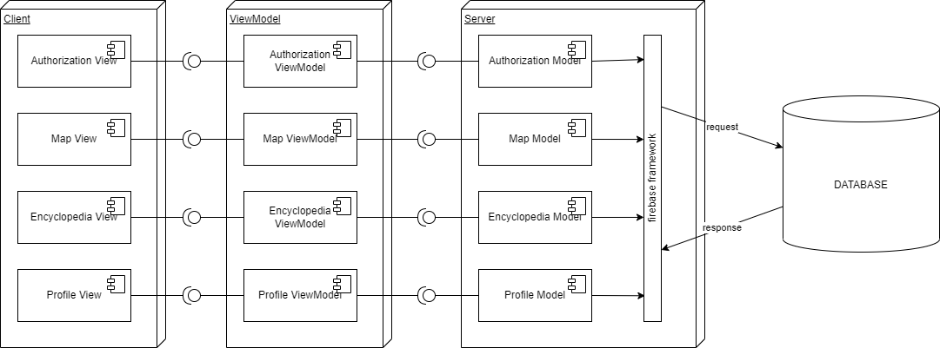

Рисунок 19 — Архитектура приложения

## База данных

Перед разработкой серверной и клиентской частей, следует спроектировать и разработать базу данных.

Информация о хранении маркеров на карте и данные о них хранятся в нереляционной облачной базе данных Realtime Database, обеспечивающая синхронизацию и хранение данных в режиме реального времени. Данные хранятся в виде объектов JSON, организованных в древовидную структуру. В отличие от реляционной базы данных, здесь отсутствуют таблицы и записи. При добавлении данных в JSON-дерево они становятся узлами в существующей структуре, получая уникальный связной ключ.

**Объяснение процессов**

В мобильном приложении предусмотрены следующие роли: пользователь и администратор. Администратор обладает всеми возможностями пользователя, а также дополнительными функциями. В таблице 3 приведена информация о процессах, которые выполняет администратор.

Таблица 3 — Внесение записей в базу данных администратором

| Процесс | Исполнитель | Частота исполнения | Исходные данные | Результат |
| --- | --- | --- | --- | --- |
| Добавление нового маркера на карте | Администратор | При добавлении нового маркера в базу данных | Наименование;  Координаты;  Адрес;  Ссылка на фото;  Тип отходов;  Дата создания | Запись в базе данных |
| Добавление пользовательского маркера на карте | Администратор | При добавлении пользовательского маркера на карте по заявке пользователя | Наименование;  Координаты;  Адрес;  Ссылка на фото;  Тип отходов;  Дата создания точки | Созданная в базе данных запись |
| Удаление маркера | Администратор | При удалении маркера по заявке пользователя | Уникальный токен маркера | Удаленная из базы данных запись |

Рассмотрим детальное объяснение процессов исполняемых пользователем, которые он может выполнять с базой данных (таблица 4).

Таблица 4 — Просмотр и внесение записей базы данных пользователем

| Процесс | Исполнитель | Частота исполнения | Исходные данные | Результат |
| --- | --- | --- | --- | --- |
| Выбор маркера на карте | Пользователь | Нажатие на точку на карте | Уникальный токен маркера | Наименование;  Координаты;  Адрес;  Ссылка на фото;  Тип отходов;  Дата создания |
| Просмотр энциклопедии | Пользователь | Выбор статьи в энциклопедии | Уникальный токен статьи | Наименование;  Фото;  Тип отходов;  Текст |
| Регистрация | Пользователь | Нажатие по кнопке «Зарегистрироваться» | E-mail;  Пароль | Добавление данных пользователя в базу данных |
| Авторизация | Пользователь | Нажатие по кнопке «Войти» | E-mail;  Пароль | Вход в мобильное приложение |
| Смена пароля | Пользователь | Нажатие по кнопке «Забыли пароль» | E-mail;  Пароль;  Новый пароль. | Отправка письма на почту, смена пароля в базе данных |

Таблица пользователей реализована с использованием Firebase Realtime Database и включает следующие поля:

* Электронная почта (E-mail): адрес электронной почты пользователя.
* Пароль: зашифрованный пароль пользователя.

Все остальные данные будут размещены в таблицах с такими структурами:

Таблица «Маркеры»:

* Наименование: название точки сбора отходов.
* Координаты: географическое положение точки.
* Адрес: полный почтовый адрес.
* Ссылка на фотографию: URL фотографии, связанной с точкой.
* Тип отходов: категория принимаемых отходов.
* Дата добавления: дата, когда информация была внесена.

Таблица «Типы отходы»:

* Тип: категория отходов.
* Наименование: название категории отходов.
* Ссылка на эмблему: URL изображения, представляющего тип отходов.

Таблица "Энциклопедия":

* Наименование: название статьи или записи.
* Ссылка на фотографии: URL изображений, связанных с записью.
* Тип отходов: категория отходов, обсуждаемая в записи.
* Текст: описание или пояснительная информация по записи.

Для хранения изображений мест сбыта отходов, созданы папки в облачном хранилище Firebase Storage.

## Сервер

Серверная часть приложения для организации утилизации отходов реализована на Java и работает в среде Android Studio. Вся логика взаимодействия с базой данных и другие ключевые функциональности приложения выполняются на стороне сервера через Firebase, который встроен в базовую версию Android Studio. Начнем с входной точки приложения — MainActivity.java, где устанавливаются все необходимые настройки для отображения ошибок и подключаются ключевые компоненты. В классе MainActivity происходит инициализация Firebase Authentication и Realtime Database, а также проверка, авторизован ли пользователь. Если пользователь не авторизован, происходит перенаправление на страницу авторизации.

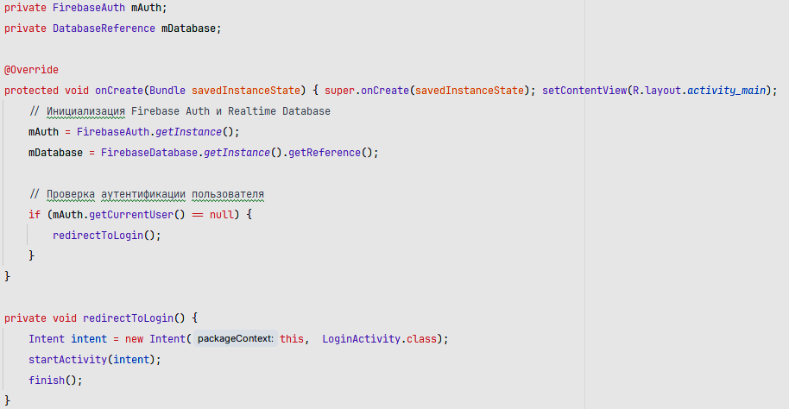

Рисунок 20 — Инициализация Firebase, проверка авторизации пользователя

Логика аутентификации пользователей реализована в файле LoginActivity.java с использованием Firebase Authentication. Пользователь вводит свою электронную почту и пароль, после чего происходит попытка входа в систему. В случае успешной аутентификации пользователь перенаправляется на следующее окно.

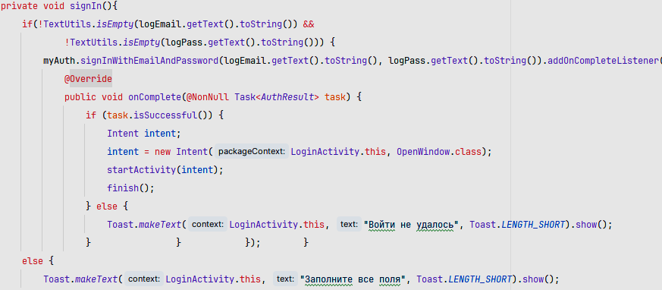

Рисунок 21 — Переход на следующее окно, в случае успешной аутентификации

Взаимодействие с Firebase Realtime Database осуществляется через модели данных. Например, модель маркера (Markers.java) определяет структуру данных для точек сбора отходов. Модель включает поля для названия точки сбора, координат, адреса, URL фотографии, типа отходов и даты добавления.

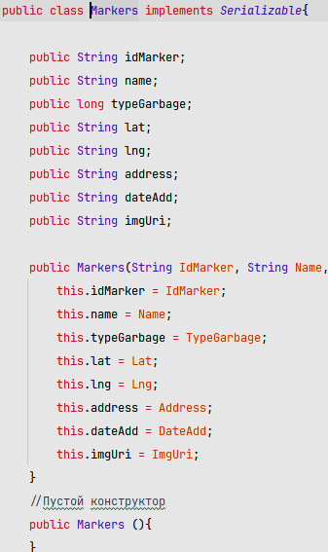

Рисунок 22 — Модель маркера

Добавление нового маркера в базу данных выполняется с использованием Firebase Realtime Database. В этом процессе создается новый объект Marker и добавляется в базу данных с помощью метода push() для генерации уникального ключа.

Серверная часть приложения использует Firebase для аутентификации пользователей, хранения данных и выполнения бизнес-логики. Все компоненты тесно взаимодействуют, что позволяет приложению эффективно управлять данными и работать надежно. Firebase Authentication обрабатывает регистрацию, вход и управление учетными записями пользователей. Firebase Realtime Database хранит информацию о точках сбора отходов и энциклопедии типов отходов. Firebase Storage используется для хранения изображений, связанных с точками сбора и типами отходов.

## Клиент

Клиентская часть мобильного приложения разрабатывается с использованием XML, языка разметки, который определяет, какие элементы пользовательского интерфейса будут отображаться на экране мобильного устройства. Основной инструмент для создания таких интерфейсов — это Android Studio, интегрированная среда разработки для приложений под Android.

Макеты экранов (Layouts) представляют собой XML-файлы, которые служат шаблонами для определения расположения и взаимодействия элементов интерфейса на экране. Каждый макет определяет структуру экрана, включая размещение кнопок, текстовых полей, изображений и других виджетов. Например, макет может задавать, что кнопка располагается вверху экрана, текстовое поле — посередине, а изображение — внизу справа.

Ниже представлен XML-код который определяет макет экрана входа LoginActivity (рисунок 23).

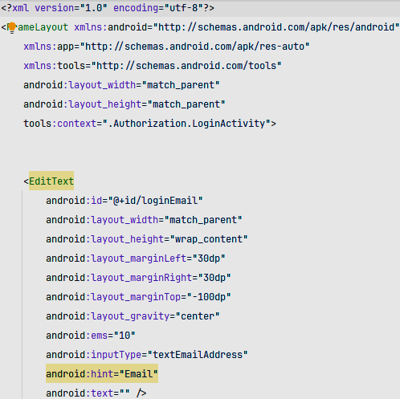

Рисунок 23 — Фрагмент XML-код который определяет макет экрана входа

FrameLayout: Это основной контейнерный элемент макета, который позволяет размещать другие элементы интерфейса поверх других. В данном случае он занимает всю доступную область экрана, ра

EditText (loginEmail): Элемент для ввода текста, предназначенный для ввода адреса электронной почты. Он занимает всю ширину экрана и высоту, подстраиваясь под содержимое. Располагается по центру экрана с отступами слева и справа по 30dp.

EditText (loginPass): Еще один элемент для ввода текста, предназначенный для ввода пароля. Он также занимает всю ширину экрана и высоту, подстраиваясь под содержимое. Располагается по центру экрана с отступами слева и справа по 30dp и имеет тип ввода текста пароля.

Button (loginSignIn): Кнопка для выполнения входа в приложение. Она занимает всю ширину экрана, высота фиксирована (50dp). Располагается по центру экрана с отступами слева и справа по 30dp. Текст на кнопке - "Войти", цвет текста и фон кнопки заданы через соответствующие ресурсы

LinearLayout: Элемент, используемый для горизонтального размещения двух кнопок ("Забыли пароль?" и "Регистрация"). Занимает всю доступную ширину экрана и высоту.

Button (loginForgottenPassword): Кнопка "Забыли пароль?". Занимает половину ширины экрана с помощью параметра layout_weight="1", текст на кнопке задан через ресурсы.

Button (loginSignUp): Кнопка "Регистрация". Занимает оставшуюся половину ширины экрана с помощью параметра layout_weight="1", текст на кнопке задан через ресур

Каждый элемент (EditText и Button) имеет уникальный идентификатор (android="@+id/..."), который позволяет обращаться к ним из кода приложения для выполнения различных действий, таких как получение введенных данных или установка обработчиков событий.

# 5. РЕАЛИЗАЦИЯ

## Подключение сервисов Firebase

Перед подключением нужных сервисов необходимо создать проект разрабатываемого приложения в Firebase. После это требуется указать сервисы, которые следует подключить к проекту. В данном случае это Firebase Authentication, Firebase Realtime Database, Firebase Storage.

Первым делом подключим Firebase Authentication.

Firebase Authentication — это сервис, который помогает управлять аутентификацией пользователей в мобильных и веб-приложениях Он обеспечивает поддержку множества методов аутентификации, легко интегрируется с другими сервисами Firebase и обеспечивает высокий уровень безопасности. В разработанном мобильном приложении используется метод аутентификации:

**Email и пароль**, так как этот метод прост для регистрации и входа в аккаунт с использованием электронной почты и пароля.

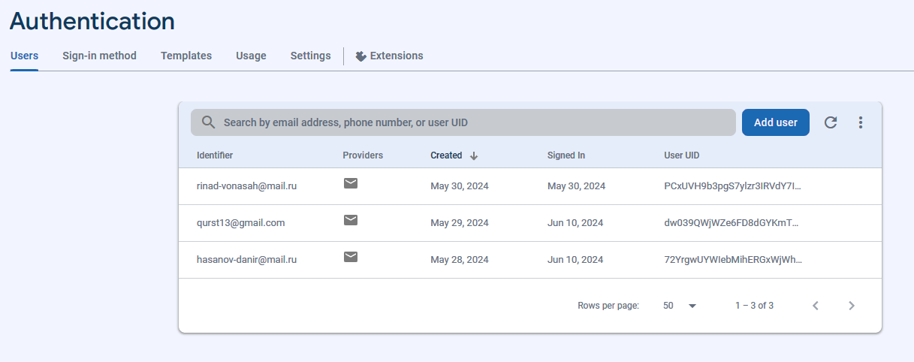

Рисунок 24 — Окно Firebase Authentication

Подключение Firebase Realtime Database — облачная база данных NoSQL.

Первым шагом в разделе Realtime Database консоли Firebase выбираем наш проект. Далее предлагается выбрать один из режимов для правил

безопасности нашего проекта, в данном случае это будет Тестовый режим.

Следующим шагом выбираем регион базы данных. После этого база данных готова к использованию.

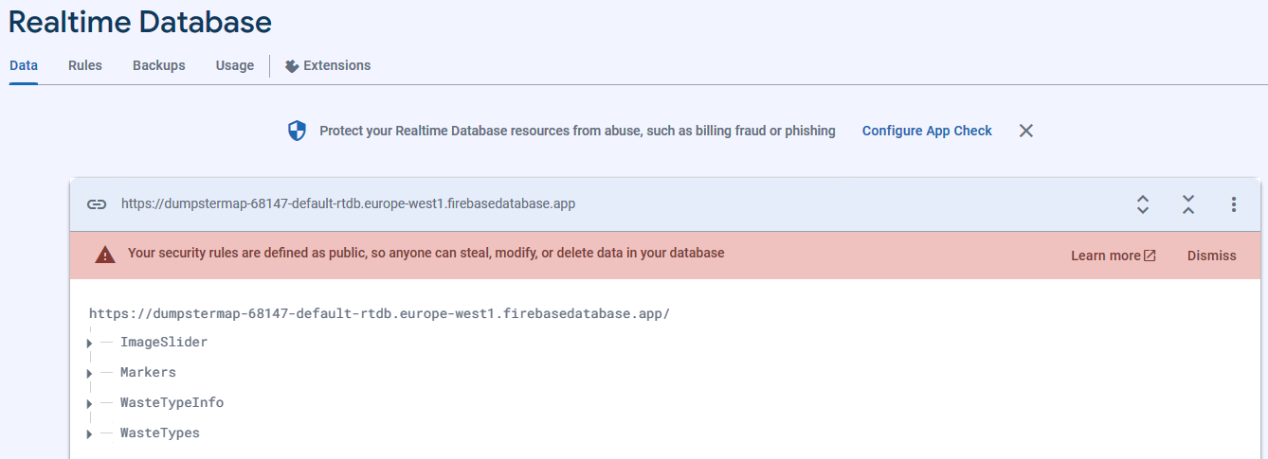

Рисунок 25 — Окно Firebase Realtime Datebase

Подключение Firebase Storage — служба облачного хранилища. Переходим в консоль Firebase и активируем хранилище на панели слева, во вкладке Build. Затем создаём необходимые папки для взаимодействия всей системы.

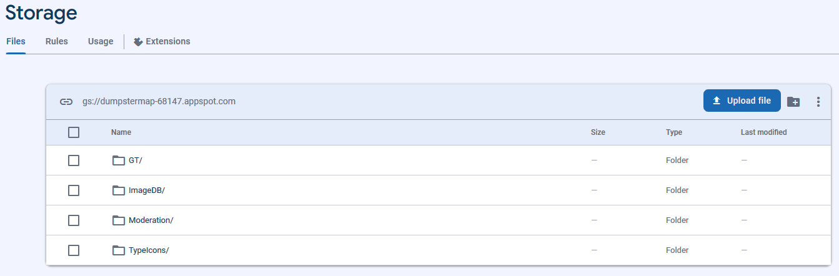

Рисунок 26 — Окно Firebase Storage

Далее остаётся подключить Firebase к проекту в Android Studio, для этого открываем вкладку Firebase на панели справа и подключаем используемые службы.

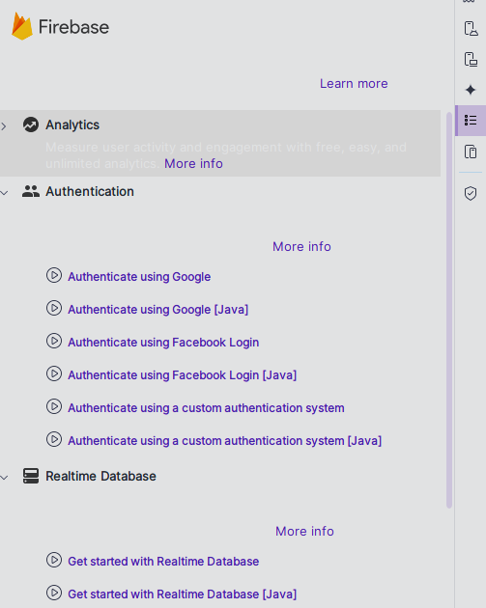

Рисунок 27 — Подключение Firebase к проекту

Скачаем конфигурационный файл, его можно скачать в консоли Firebase, в настройках нужного проекта, после чего загружаем файл google-services.json, содержащий конфигурационные данные проекта Firebase, в каталог app проекта Android Studio. Последним шагом является добавление зависимостей в build.gradle.

Gradle — это система сборки, имеющая гибкую систему конфигурации через плагины и позволяющая описывать конфигурацию сборки в виде groovy/kotlin файлов. Его задача, скомпилировать исходный код в исполняемое приложение, либо подключаемую библиотеку.

Также Gradle имеет управление зависимостями (подключение внешних библиотек или разных модулей одного проекта).

Внутри блока dependencies добавим зависимости для модулей Firebase

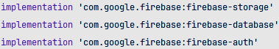

Рисунок 28 — Добавление зависимостей

## Интеграция и Настройка Google Maps

В основе цифровой карты используется картографический сервис Google Maps.

В приложении реализованы следующие функции:

* Определение текущего местоположения пользователя на карте при наличии разрешения и активированной соответствующей функции на
* Возможность увеличения и уменьшения масштаба карты с помощью кнопок.
* Навигация от текущего местоположения пользователя до выбранной точки на карте.

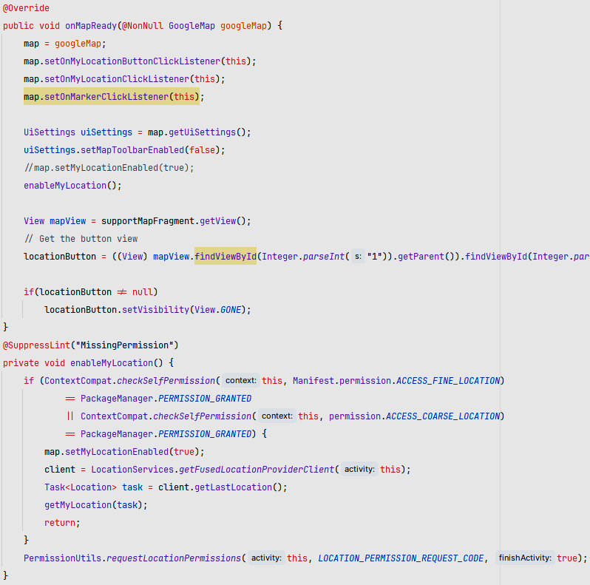

Рисунок 29 — Настройка карты

В методе onMapReady мобильное приложение настраивает карту для использования. Когда карта готова, оно сохраняет экземпляр GoogleMap в переменной map, чтобы в дальнейшем можно было взаимодействовать с ней. Далее устанавливаются обработчики событий для кнопки "Мое местоположение", кликов по местоположению пользователя и кликов по маркерам на карте. Это делается для обеспечения взаимодействия пользователя с картой. Затем отключается стандартная панель инструментов Google Maps, чтобы управление местоположением пользователя осуществлялось через интерфейс приложения. После этого вызывается метод enableMyLocation(), который активирует определение местоположения пользователя на карте.

Метод enableMyLocation проверяет наличие необходимых разрешений для доступа к местоположению. Если разрешения уже предоставлены, то он активирует слой местоположения на карте, чтобы пользователь мог видеть свое местоположение. Затем приложение использует FusedLocationProviderClient для получения последнего известного местоположения пользователя. Если местоположение успешно получено, вызывается метод getMyLocation(), который перемещает камеру на координаты местоположения пользователя на карте.

Если у приложения нет необходимых разрешений на доступ к местоположению, то метод enableMyLocation вызывает requestLocationPermissions, который запрашивает эти разрешения у пользователя.

## База данных

База данных состоит из 4 таблиц.

Таблица «WasteTypes» содержит информацию о типах отходов: уникальный идентификатор (idType), ссылку на хранимую в Firebase Storage иконку, конкретного типа (imgUrl) и буквенное обозначение (nameType).

Таблица «WasteTypesInfo» содержит текстовое описание об отходах, используемое в окне Энциклопедия (text).

Таблица «Markers» предназначена для хранения информации о маркерах на карте. Там хранятся адрес маркера (address), дата добавления (dateAdd), уникальный идентификатор (idMarker), ссылку на хранимые в Firebase Storage изображения (imgUrl), координаты маркера широта (lat) и долгота (lng), широта (1), наименование маркера (name), тип маркера (typeWaste).

Таблица «ImageSlider» содержит ссылку на хранимые в Firebase Storage изображения, которое используется в Энциклопедии (imgUrl), уникальный идентификатор (idType).

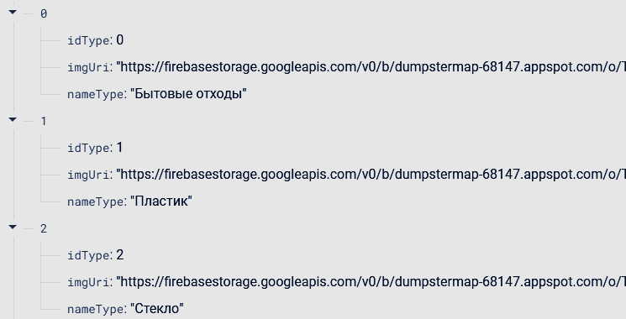

Рисунок 30 — Таблица с иконками типов отходов

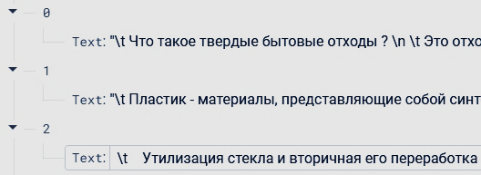

Рисунок 31 — Таблица с текстовым описанием для окна Энциклопедия

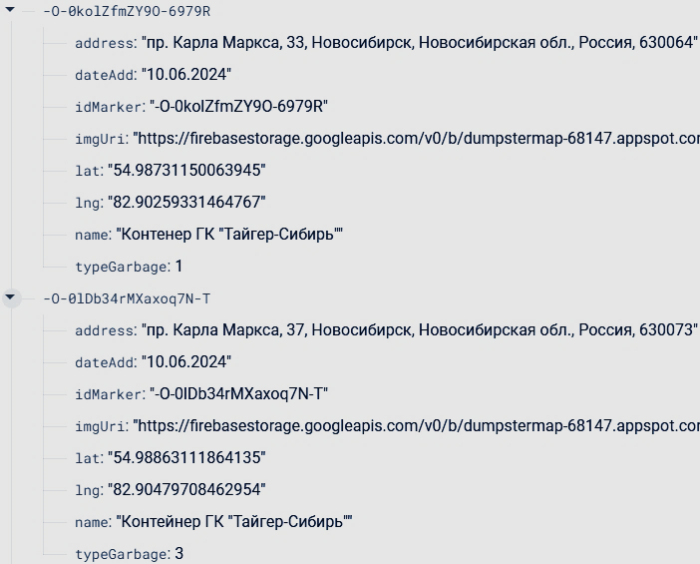

Рисунок 32 — Таблица с информацией о маркерах

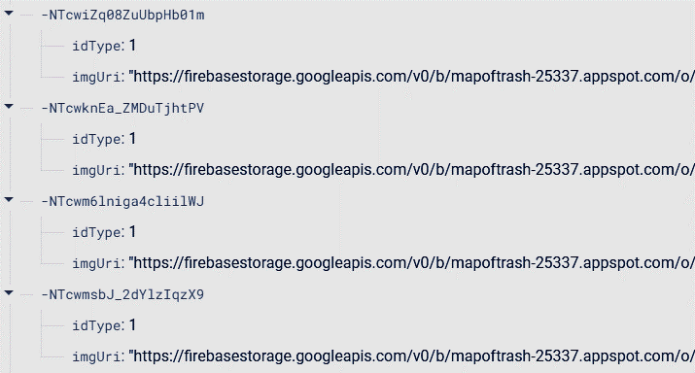

Рисунок 33 — Таблица с изображениями для окна Энциклопедия

## Функционал приложения

Для регистрации нового пользователя используется метод createUserWithEmailAndPassword() из класса FirebaseAuth. Этот метод принимает в качестве параметров адрес электронной почты и пароль, предоставленные пользователем, и пытается создать нового пользователя с использованием этих учетных данных.

Если операция успешна, то возвращается объект типа Task<AuthResult>, который содержит информацию об успешно зарегистрированном пользователе. Для обработки завершения этой операции используется метод addOnCompleteListener(), который устанавливает слушателя для этого объекта задачи.

Внутри метода onComplete() обрабатываются результаты операции. Если операция успешна (task.isSuccessful() == true), то в переменной user содержится информация о текущем пользователе. Здесь также проверяется, был ли адрес электронной почты подтвержден методом isEmailVerified(). Если адрес подтвержден, пользователь перенаправляется на другой экран приложения. В противном случае выводится сообщение с просьбой подтвердить почту.

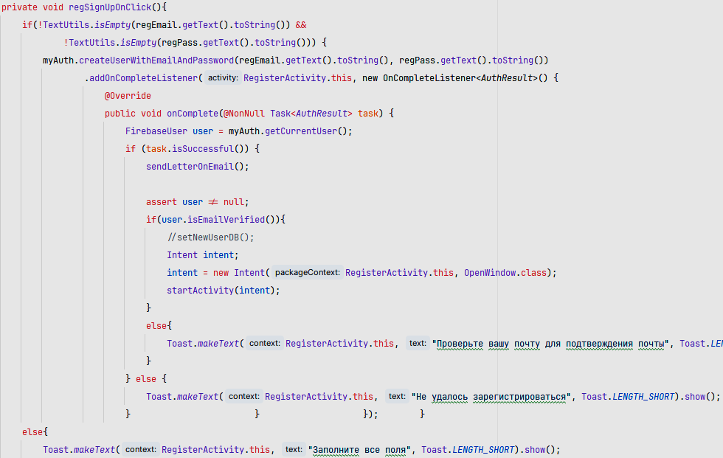

Рисунок 34 — Регистрация нового пользователя

Для авторизации пользователя используется метод signInWithEmailAndPassword() из FirebaseAuth, который позволяет пользователям войти в приложение, используя свои адреса электронной почты и пароли.

При вызове этого метода передается адрес электронной почты и пароль, введенные пользователем в текстовые поля. Firebase Authentication затем проверяет эти учетные данные на соответствие записям в базе данных Firebase. Если адрес электронной почты и пароль соответствуют записи в базе данных и пользователь существует, Firebase возвращает успешный результат, и метод addOnCompleteListener() вызывает метод onComplete().

В случае успешного входа в приложение, пользователь перенаправляется на другой экран приложения, как это определено в методе signIn(), с использованием объекта Intent.

Если вход не удался (например, из-за неправильного адреса электронной почты или пароля), Firebase Authentication возвращает ошибку, и метод addOnCompleteListener() вызывает метод onComplete(), который выводит сообщение об ошибке пользователю.

Если операция завершилась неудачно, например, из-за неверного формата адреса электронной почты или недостаточно безопасного пароля, то выводится сообщение об ошибке.

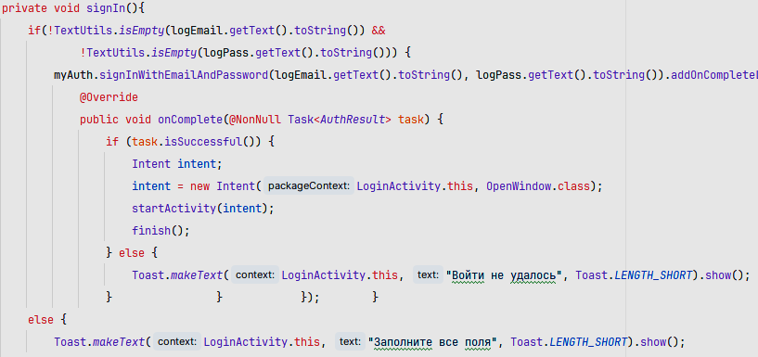

Рисунок 35 — Авторизация пользователя

Окно "Смена пароля" является всплывающим и доступно в активности профиля.

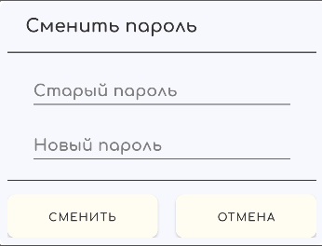

Рисунок 36 — Окно смены пароля

Формы регистрации и забыли пароль в своей работе связываются с указанной пользователем почтой.

При запуске мобильного приложения отображаются маркеры точек сбора отходов, информация о которых хранится в базе данных. Каждый маркер представлен уникальной иконкой, соответствующей его типу отходов. Добавление маркеров на карту осуществляется следующим образом, для каждого объекта в списке мусорных маркеров проверяется тип мусора. В зависимости от типа выбирается соответствующая иконка (например, для пластика, стекла, металла и так далее). Затем вызывается метод addMarkers, который добавляет маркер на карту с указанной иконкой. Этот метод сначала получает изображение иконки из ресурсов, масштабирует его до нужного размера и добавляет маркер на карту в заданную позицию с этим изображением.

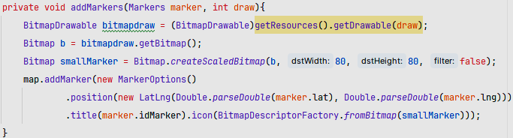

Рисунок 37 — Размещение маркеров на карте

При клике на конкретный маркер отображается информационное окно, которое включает фотографию, название, адрес, координаты, дату добавления и тип отходов маркера.

Также в мобильном приложении разработана функция фильтрации маркеров на карте. Путем нажатия на соответствующую иконку внизу экрана можно отфильтровать маркеры по выбранному типу отходов. После применения фильтра на карте остаются только маркеры выбранного типа отходов. Фильтр представляет собой круглую кнопку с изображением и названием типа отходов.

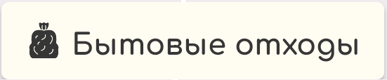

Рисунок 38 — Кнопка фильтра

Навигация в приложении от местоположения пользователя до выбранной точки осуществляется через переход в приложение Google Maps.

Также в приложении предусмотрена функция отправки пользователем на модерацию запроса о добавлении новой точки. При нажатии на кнопку,

показанную на рисунке 39, открывается форма, где пользователь может ввести основную информацию о точке и увидеть карту.



Рисунок 39 — Кнопка вызова окна для добавлений нового маркера

Запрос на добавление нового маркера в приложение. Эта функция

позволяет пользователям подавать заявки на добавление определенных маркеров. Заявка отправляется на почту приложения, где ее проверяет администратор для принятия решения о добавлении. Если пользователь является администратором, заявка не требует отправки на почту и маркер добавляется непосредственно. Фотографии для модерации загружаются в Firebase Storage в папку «Request», а после добавления администратором сохраняются в папке «MarkerImage».

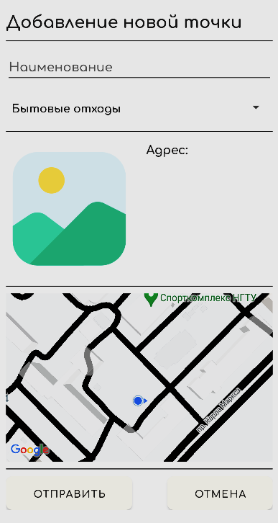

Рисунок 40 —Окно добавления новой точки

Дополнительная информация о маркере**.** Этот функционал активируется при клике на маркер. В окне также представлены кнопки навигатор и «Сообщить об ошибке»

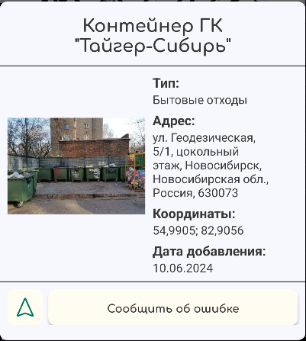

Рисунок 41 — Дополнительная информация о маркере

Переход от текущего местоположения пользователя к выбранному маркеру. При нажатии кнопки происходит открытие приложения Google Maps| и автоматическое построение маршрута. Если приложение Google Maps не установлено на устройстве, возникает ошибка.

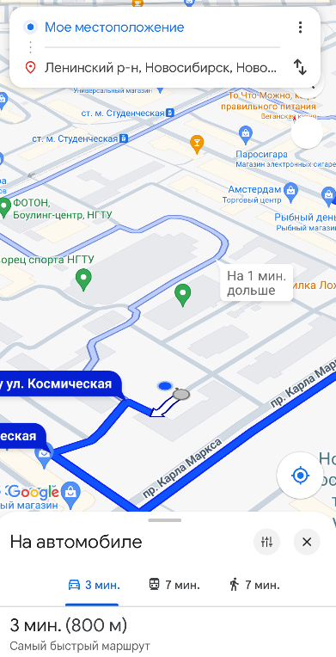

Рисунок 42 — Построение маршрута от текущего местоположения пользователя до выбранного маркера.

Уведомление об ошибке у маркера. Этот элемент крайне важен для сбора обратной связи от пользователей. При нажатии кнопки «Отправить», введенные пользователем данные и информация о маркере отправляются на приложения Google. Администратор может просматривать, отвечать на такие письма и принимать необходимые меры.

электронную почту

Окно сообщения об ошибке позволяет пользователю выбрать тип ошибки (рисунок 43), после чего в самом окне написать подробное описание ошибки (рисунок 44).

|  |  |
| --- | --- |
|  |  |
| Рисунок 43 — Тип ошибки | Рисунок 44 — Окно сообщить об ошибке |

Во всех окнах мобильного приложения, в нижней части экран располагается меню мобильного, оно состоит трёх основных кнопок: «Энциклопедия», «Карта» и «Профиль».



Рисунок 45 — Внешний вид меню мобильного приложения

Основным окном является «Карта», кнопка вызова которого располагается в центральной части меню. Мобильное приложение открывается именно на этом окне после авторизации пользователя.

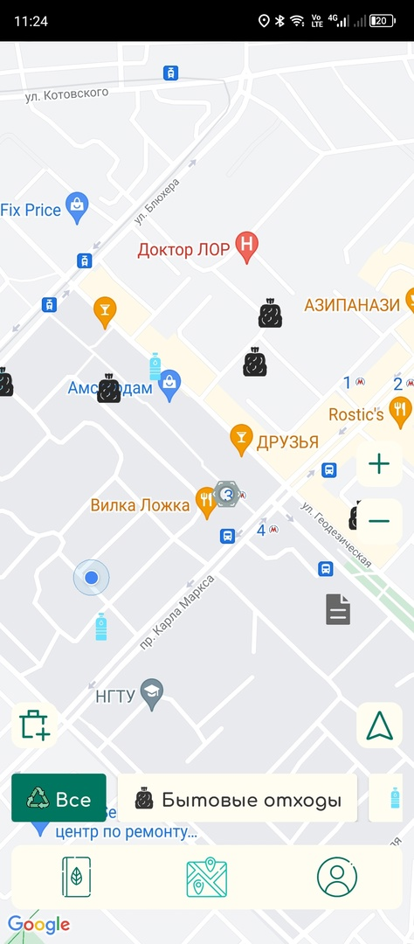

Рисунок 46 — Основное окно «Карта»

При клике на кнопку справа внизу, «Профиль», открывается окно, где отображается информация о пользователе. В окне «Профиль» доступны три кнопки: изменение пароля, справка и выход из аккаунта.

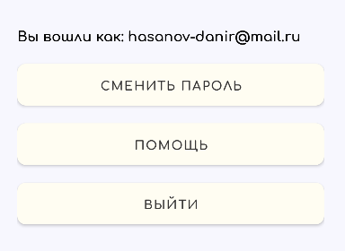

Рисунок 47 — Окно «Профиль»

При выборе кнопки «Энциклопедия» открывается список всех разделов, посвященных различным типам отходов.

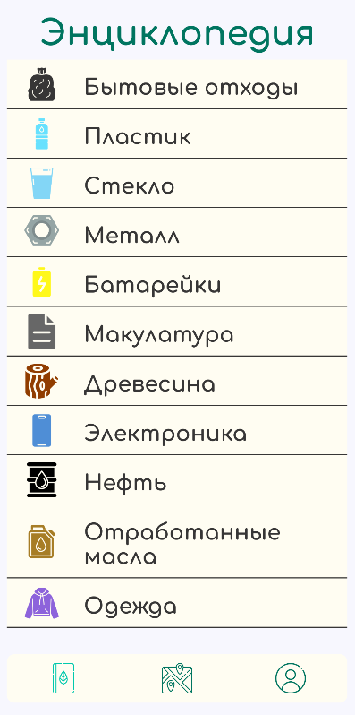

Рисунок 48 — Окно «Энциклопедия»

«Энциклопедия» представляет собой сборник текстов и изображений, которые описывают различные виды отходов. При выборе объекта из списка в окне "Энциклопедия" открывается окно с подробной информацией. Данные для энциклопедии хранятся в базе данных: тексты в таблице WasteTypeInfo, a изображения в таблице ImageSlider. В этом окне пользователь может листать изображения и просматривать несколько из них одновременно.

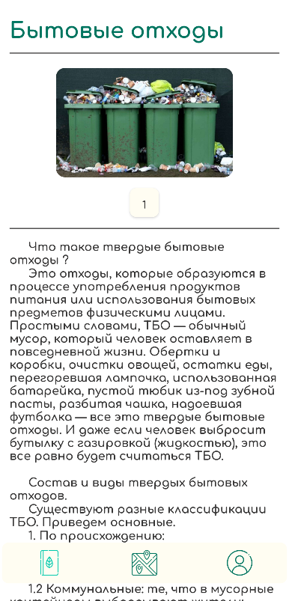

Рисунок 49 — Окно с информацией о бытовых отходах

Функция просмотра писем пользователей предназначена исключительно для администратора. Администратор имеет возможность просматривать письма пользователей в приложении и выполнять различные действия. Например, при просмотре письма с запросом на добавление новой точки от пользователя администратор может добавить эту точку или отклонить запрос, удалив письмо из списка запросов. Если же администратор обнаруживает письмо с сообщением об ошибке в информации о точке от пользователя, он также может удалить эту точку или отклонить запрос на её добавление.

# 6. ТЕХНОЛОГИЯ РАБОТЫ ПОЛЬЗОВАТЕЛЯ

Окно «Помощь» в приложении служит руководством для пользователей. Для доступа к нему необходимо перейти через окно «Профиль». В этом разделе представлены различные секции, охватывающие различные аспекты мобильного приложения, где пользователи могут найти ответы на возникающие вопросы.

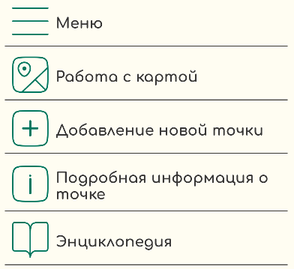

Рисунок 50 — Окно помощь пользователю

Ниже представлены скриншоты мобильного приложения, окно помощи предназначено для ознакомления с информацией о работе меню приложения. Здесь представлена подробная информация с фотографиями и описанием каждого элемента меню.

|  |  |
| --- | --- |
|  |  |
| Рисунок 51 — Окно с подробным описанием работы меню | Рисунок 52 — Окно с подробным описанием работы меню |

|  |  |
| --- | --- |
|  |  |
| Рисунок 53 — Окно с подробным описанием добавления новой точки | Рисунок 54 — Окно с подробным описанием дополнительной информации о маркере |

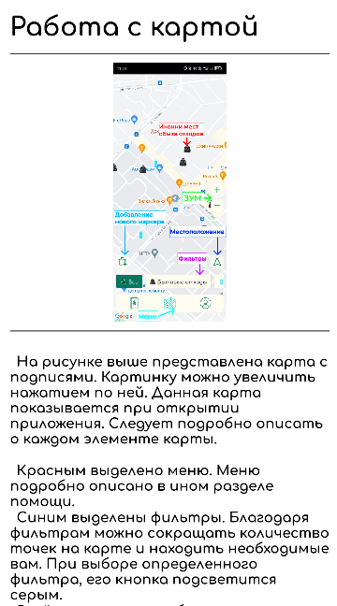

Рисунок 53 — Окно с подробным описанием работы с картой

# ЗАКЛЮЧЕНИЕ

В ходе работы была проведена глубокая аналитика предметной области, изучены аналоги разрабатываемого приложения, а также был организован опрос среди населения. Освоена технология разработки мобильных приложений, что позволило приобрести практические навыки в этой области. Итоговый продукт полностью соответствует поставленным требованиям и готов к конкуренции на рынке.

Программная система реализована для операционной системы Android, используя языки программирования Java и разметки XML. Электронная географическая карта основана на технологии Google Maps, а база данных развернута на платформе Firebase. В процессе разработки были интегрированы различные библиотеки для упрощения серверной части и улучшения пользовательского интерфейса.

Для дальнейшего развития проекта планируется внедрение функций, которые отсутствовали в сравнении с конкурентами, таких как оффлайн режим работы, текстовый поиск и система поощрений. Важным аспектом будет также увеличение числа мест сбора отходов.

В результате, основная цель выпускной работы успешно достигнута, и проект готов к дальнейшему развитию и внедрению на рынке.

# СПИСОК ЛИТЕРАТУРЫ

1. Российское корпоративное онлайн-СМИ [электронный ресурс] // URL: https://journal.tinkoff.ru/garbage/ (дата обращения: 22.03.2024).
2. Российский экологический оператор [электронный ресурс] // URL: https://reo.ru (дата обращения: 23.03.2024).
3. Экологичная работа с отходами [электронный ресурс] // URL: https://merkuriyperm.ru/blog/problemy-utilizatsii-otkhodov-i-podkhody-k-ikh-ustraneniyu (дата обращения: 23.03.2024).
4. Microsoft Forms — сервис создания онлайн-опросов [электронный ресурс] // URL: https://forms.office.com/r/XXFT7Lwna4 (дата обращения: 27.03.2024).
5. Агрегатор пунктов приема вторсырья [электронный ресурс] // URL: https://re-bin.ru/ (дата обращения: 29.03.2024).
6. Виртуальное объединение компаний, работающих в сфере «чистых» экотехнологий [электронный ресурс] // URL: http://ecohub.ru/kontseptsiya-ekohab/ (дата обращения: 29.03.2024).
7. Веб-сайт для анализа веб-трафика [электронный ресурс] // URL: https://gs.statcounter.com (дата обращения: 03.04.2024).
8. Официальная интегрированная среда разработки для разработки приложений для Android. [электронный ресурс] // URL: https://developer.android.com/studio (дата обращения: 03.04.2024).
9. Глушенко, С. А., Долженко, А. И. Разработка мобильных приложений: Учебное пособие – Ростов-на-Дону: издательство РГЭУ (РИНХ), 2018. – 221 с. (дата обращения: 07.04.2024).
10. Гриффитс Дэвид. Head First. Программирование для Android. 2-е изд. - Санкт-Петербург : Питер, 2018. - 912 с. (дата обращения: 15.04.2024).
11. Набор инструментов для разработки мобильных приложений. [электронный ресурс] // URL: https://firebase.google.com/docs/build?hl=ru (дата обращения: 17.04.2024).
12. Карты Google // Свободная энциклопедия. [электронный ресурс] // URL: https://ru.wikipedia.org/wiki/Карты_Google (дата обращения: 18.04.2024).
13. Яндекс Карты // Свободная энциклопедия. [электронный ресурс] // URL: https://ru.wikipedia.org/wiki/Яндекс_Карты (дата обращения: 18.04.2024).
14. 2ГИС // Свободная энциклопедия. [электронный ресурс] // URL: https://ru.wikipedia.org/wiki/2ГИС (дата обращения: 18.04.2024).

# ПРИЛОЖЕНИЕ А

Исходный код мобильного приложения, разработанный в рамках выпускной квалификационной работы, размещен в GitHub и доступен по ссылке: https://github.com/Danir01/Dumster_Map